電通二甲微處理器實驗 實驗結報

實驗名稱 | Lab10-紅外線控制
組別 | 04 | 組員 | 羅振中04052554、劉皓暐04050671

- 實驗目的

- 實驗步驟
(實驗一)
接收紅外線遙控器編碼。

(實驗二)
發射紅外線編碼 並可由另一台正確接收。

- 程式碼
(實驗一)
#include <IRremote.h>
int RECV_PIN = 11;
IRrecv irrecv(RECV_PIN);
decode_results results;

void setup()
{
Serial.begin(9600);
irrecv.enableIRIn(); // Start the receiver
}
void loop() {
if (irrecv.decode(&results)) {
Serial.println(results.value, HEX);
irrecv.resume(); // Receive the next value
}
delay(100);
}
(實驗二)
#include <IRremote.h>
IRsend irsend;
void setup()
{
}

void loop() {
for (int i = 0; i < 3; i++) {
irsend.sendSony(0xa90, 12);
delay(40);
}
delay(5000); //5 second delay between each signal burst
}

- 實驗結果及分析
(實驗一)
利用我們打得程式碼，執行後將序列埠打開，可以從中看出，元件有確實接收到紅外線所發出的訊號，並顯示其編碼至序列埠中。
(實驗二)
利用程式碼，執行時，可以得知【接收端】有收到訊號，而傳送端也有確實傳送，並且LED會隨之而發光。

- 心得討論
這次的實驗跟以往比起來，算是比較間單的，而我們做的速度也比較快，不過這個接收端、傳送端的元件，必須兩者距離非常接近，才可以精準的判斷出是否有接收、傳送訊號，希望之後的實驗也可以順利完成，並且在期末考時，表現出色。
- 修正電路圖

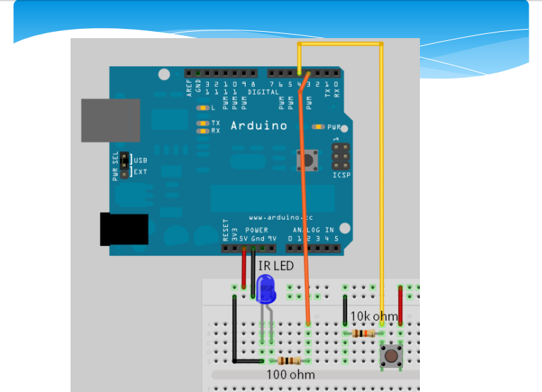
- 修正程式碼
(實驗一)
接收端：
#include <IRremote.h>

int RECV_PIN = 11;

IRrecv irrecv(RECV_PIN);

decode_results results;

void setup()
{
Serial.begin(9600);
irrecv.enableIRIn(); // Start the receiver
}

void loop() {
if (irrecv.decode(&results)) {
Serial.println(results.value, HEX);
irrecv.resume(); // Receive the next value
}
delay(100);
}

(實驗二)
傳送端：
#include <IRremote.h>

IRsend irsend;

void setup()
{
}

void loop() {
for (int i = 0; i < 3; i++) {
irsend.sendSony(0xa90, 12);
delay(40);
}
delay(5000); //5 second delay between each signal burst
}

